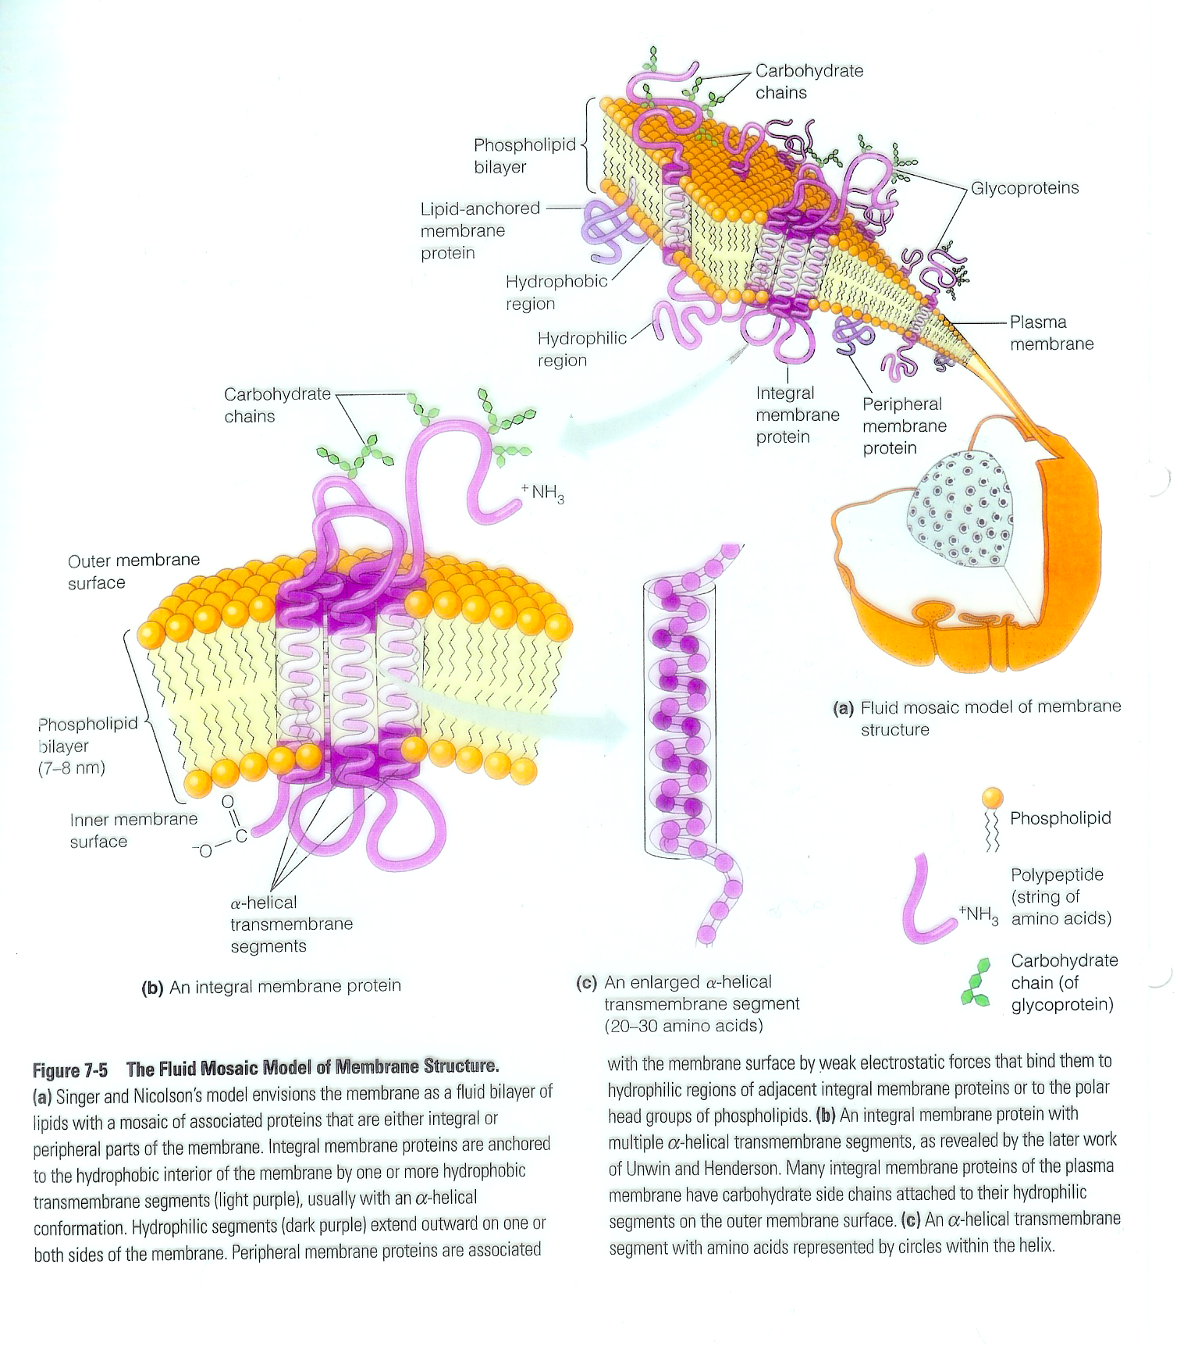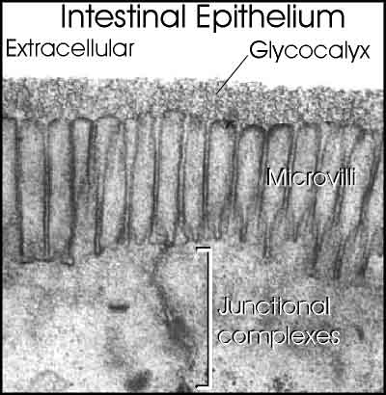

תאים של המעי הדק-הממברנה לא חלקה, יש בה הרבה בליטות, דבר אשר מגדיל את שטח הפנים שלה בכדי ששטח ספיגת המזון יהיה גדול יותר. לתאים אלו מחובר מבחוץ "יער של סוכרים"-הגליקוקליקס אשר יוצר שכבת ג'ל המרפדת את תאי המעי הדק בצד שפונה לחלל המעי..

